Спортивные сказки для учащихся 1–4-х классов (игра, включающая спортивные состязания и представления кукольного театра)
Абрамова Таисия Ивановна, учитель начальных классов
Статья отнесена к разделам: Преподавание в начальной школе | Спорт в школе и здоровье детей | Внеклассная работа

Участвуют команды по 8 человек.
Проводится в спортивном зале.
Для игры требуются: ложки (2), теннисные шарики (2), кегли (2), канат для перетягивания, мешки (2), баскетбольные мячи (6), обручи (2), скакалки (2), спортивная скамейка (2), набивные мячи (2).
Для показа отрывков из сказок: ширма с декорациями, перчаточные куклы.
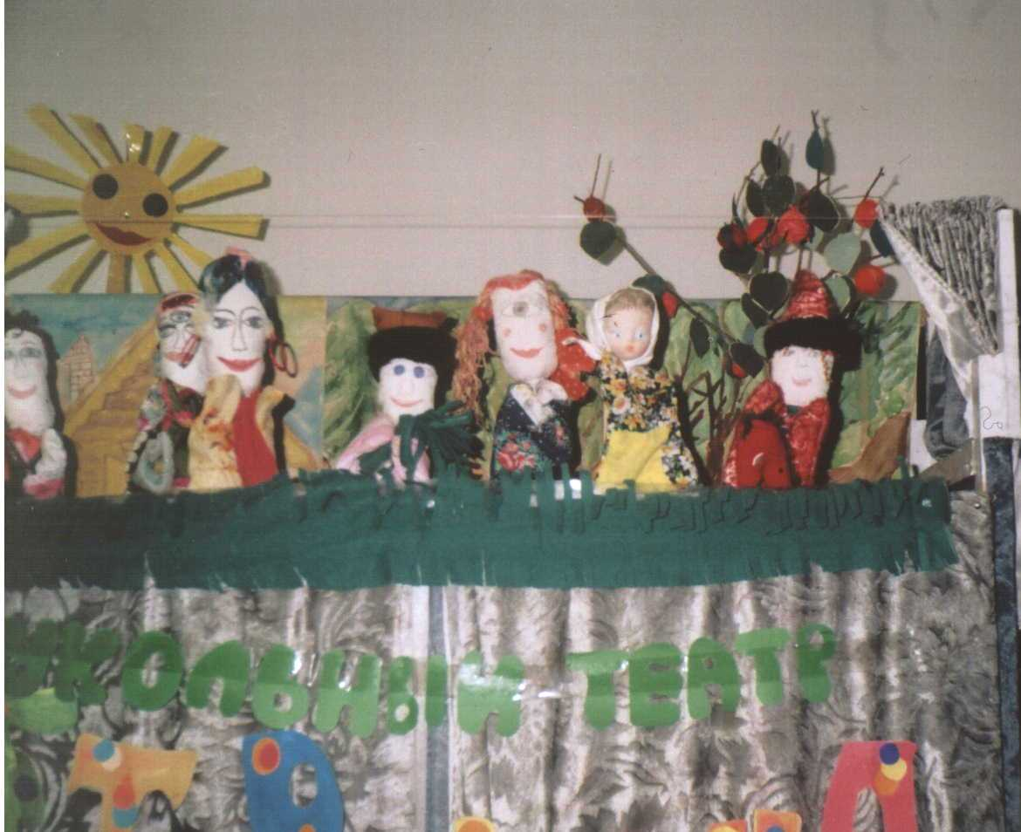
Ведущий. Ребята, вы все любите сказки, а также любите и спортивные соревнования. Сегодня наш кукольный театр “Петрушка” покажет отрывки из сказок, а вы обыграете их в соревнованиях, эстафетах. Таким образом, вы станете как бы участниками этих сказок. Так как в игре присутствуют спортивные сказки, поэтому она и называется “Спортивные сказки”. В соревнованиях принимают участие 2 команды.
Итак, начинаем.
Первая сказка “Курочка Ряба”.
Действующие лица:
Дед
Бабка.
(Дед и бабка сидят, поют песню. Крики петуха и курицы.)
Дед. Что такое? Что случилось?
Почему все куры переполошились?
Бабка. Пойду-ка гляну я туда.
Кабы не случилась какая беда!
(Уходит. Приносит яйцо.)
Радость-то какая, дед!
Будет нам яичница на обед!
Дед. Да, обедать уж пора.
Яичко Ряба снесла не зря!
Бабка. Дед, гляди-ка, что за чудо!
Яичко весом-то полпуда!
И блестит на солнце как!
Яичко, видно, не простое,
Смотри-ка, дед, а золотое!
Дед. Чего разглядываешь его?
Обедать нет-то ничего!
(Бабка пытается разбить яйцо.)
Бабка. Что такое? Не пойму!
Никак яичко не разобью!
Дед. Давай попробую разбить его я.
Ведь сил побольше у меня!
(Пробует разбить. Не получается.)
Бабка. Что такое? Как нам быть?
Дед. Нужно молотком разбить!
(Бьет его молотком. Яичко выскальзывает и падает.)
Эстафета. Бег с теннисным шариком в ложке до кегли, обогнуть ее, вернуться обратно, передать ложку с шариком следующему игроку.
Ведущий. Снова смотрите на жизнь деда и бабки.
Сказка “Репка”
Действующие лица:
Дед
Бабка
Репка.
Бабка (На огороде)
Солнце светит. Благодать.
Время огород сажать,
Чтобы выросла капуста
Белой, крепенькой и хрусткой,
Чтобы тыква поспевала,
Помидоры созревали-
Нужно огород любить:
Все скорее посадить.
Дед. Эй, старуха, отзовись!
Где пропала? Покажись!
Бабка. Тут я, тут… Ты не шуми,
А возьми, да помоги.
Дед. Любопытно, что сажаешь?
Бабка. Будто, дед, ты сам не знаешь?
Я сажаю каждый год
То же, что и весь народ.
Дед. Ну а репу?
Бабка. Сам сажай…
Некогда мне с ней возиться…
Дед. Вот возьму и посажу.
На тебя не погляжу.
Бабка. Вот далась же ему репа,
Словно дел иных и нету…
(Уходит)
Дед. Лопата, лейка, семена…
Я огородник хоть куда!
(Копает)
Ать! Ать! Ать! Ать!
Стану грядку я копать…
(Берет грабли)
Ай-лю-лю, ай-лю-лю!
Все земельку сбороню.
(берет мешочек с семенами)
Ай-жу-жу, ай-жу-жу!
Репку в землю посажу!
Вырастай, репка,
И желта, и крепка.
Вырастай большою-
Корнем - не ботвою!
Ты расти, старайся,
Силы набирайся!
Я полью тебя водой…
(Поливает)
И отправлюсь спать домой…
(уходит)
(Репка начинает расти)
Репка. Я расту, расту, расту,
К небу листики тяну.
Солнца силу соберу,
В корешке приберегу.
Выше! Выше! Шире! Шире!
Я расту, стараюсь,
Соком наливаюсь!!!
Все! Устала я чуть-чуть.
Теперь можно отдохнуть…
(Появляется дед с ведром)
Дед. Встану утром на заре.
Принесу воды в ведре.
Чтобы репка росла
И кругла, и велика…
(Замечает репку, обходит ее)
Вот так диво! Вот так чудо!
Видно выспался я худо…
Или сплю еще… Да, да …
Репа, что моя изба!
А теперь вот так возьму
Я покрепче за ботву.
Дерну раз, дерну два!
Не выходит… Вот беда!
Крепко держится земли.
(Зовет бабку)
Эй, старуха помоги!
Бабка. Что такое? Что случилось?
Небо в огород свалилось?
Аль комар крыло сломал?
Дед. Кабы так – тебя б не звал!
(Бабка замечает репу)
Бабка. Что я вижу! Дед, а дед?
Дед. Чудо-репку! Мой ответ.
Как ты спорила со мной…
Бабка. Что ты! Что ты, светик мой!
Больше спорить я не стану,
И ворчать я перестану…
Дед. Так-то лучше, ну за дело!
Репку вырвем мы умело!
Я за репку!
Бабка. Я за дедку!
Дед. Тянем! Тянем! Тянем репку!
Бабка. Раз-два, давай!
Дед. Три-четыре, помогай!
Бабка. Взяли дружно!
Дед. Взяли вместе!
Соревнование «Перетягивание каната». Одна команда в шапках-ушанках – «деды», другая – в платках – «бабки».
Показательные выступления группы гимнастов.
Ведущий. Посмотрите сказку «Кот, петух и лиса», а команды превратятся в лис и котов.
Сказка «Кот, петух и лиса»
Действующие лица:
Кот
Петух
Лиса.
(Изба Кота и Петуха. Выходит Кот. В окошко выглядывает Петушок.)
Кот. В лес иду я за дровами,
Печку нечем нам топить.
В доме ты теперь хозяин,
Будешь дом наш сторожить.
Ухожу я ненадолго,
Не скучай, не унывай.
Ни лисе, ни злому волку –
Никому не открывай!
Петушок. Возвращайся поскорее,
Страшно дома одному.
Не волнуйся, нашу дверь я
Не открою никому.
(Петушок прячется в дом. Кот уходит. Появляется Лиса. Поет.)
Лиса. Обожаю! Обожаю!
На обед готовить кур!
Вот и славно! Вот и славно,
Что уходит этот кот!
И не знает, и не знает,
Что лиса уже идет!
(Появляется перед домом Петушка и стучится в дверь)
Лиса. Тук-тук-тук! Гостей встречайте.
Еле дом я ваш нашла.
Вася, Петя, открывайте,
В гости к вам лиса пришла!
(Петушок не показывается, слышен только его голос)
Петушок.Что-то не припоминаю,
Чтоб тебя я в гости звал.
Лиса. Как же? Как же? Вася к чаю
Мне вчера прийти сказал!
Петушок. Так ведь он ушел недавно
И велел не открывать.
Лиса.
Вот и ладно! Вот и славно!
Будем вместе Васю ждать!
Петя, Петя, петушок,
Золотистый гребешок,
Выгляни в окошко,
Дам тебе горошку!
(Петушок выглядывает из окошка, Лиса его хватает и бежит к лесу.)
Петушок.
Ой, несёт меня Лиса
За дремучие леса
За гору высокую,
За реку широкую!
Вася, где ты, отвечай!
Друг сердечный, выручай!
Эстафета. (На игроках маски лис и котов.) Бег с мешком на плече (в мешке по 3 баскетбольных мяча) до кегли, обогнуть её, вернуться обратно, передать мешок следующему игроку и т.д.
Ведущий. Кукольный театр продолжает показ сказок. Смотрите сказку «Теремок».
Как на горке на крутой стоит терем расписной.
Теремок, теремок, он не низок, не высок.
Есть крылечко и окно, только пусто в нем давно.
Терем, терем, теремок, он не низок, не высок.
Кто там по полю бежит
И сухой листвой шуршит?
Это маленькая мышка
Ищет на зиму домишко.
Мышка.
Это что за теремок?
Есть крылечко и порог…
Кто же в тереме живёт?
В невысоком кто живёт?
Ни ответа, ни привета.
И хозяев, значит, нету!
Я мышка, я норушка, трудиться я люблю.
Я самовар поставлю и печку затоплю.
Я мышка, я норушка, люблю я чистоту:
Я вымою окошко, крылечко подмету.
(Скачет лягушка.)
Лягушка.
Я – лягушка, ква – ква - ква.
Посмотрите, какова!
И скажу вам справедливо,
Что стройна я и красива.
Это что за теремок?
Из трубы идет дымок!
Подойду и позову:
Эй, хозяева, ау!
Кто, кто в теремочке живёт?
Кто, кто в невысоком живёт?
Мышка. Я - мышка-норушка, а ты кто?
Лягушка.
Я - лягушка–квакушка.
Пусти меня в теремок жить!
Мышка. Заходи!
(Скачет заяц.)
Заяц.
Кто сказал, что я боюсь?
Что от страха я трясусь?
Не боюсь я никого,
Хоть медведя самого!
Это что за теремок?
Кто, кто в теремочке живёт?
Мышка. Я - мышка–норушка.
Лягушка.
Я - лягушка-квакушка.
А ты кто?
Заяц.
А я – зайчик-побегайчик.
Пустите меня в теремок жить.
Все. Заходи!
(Бежит лиса)
Лиса.
Говорят, я рыжая,
Хитрая, бесстыжая.
Кур я импортных люблю
И «Кока-колу» часто пью.
Жаркий выдался денёк.
Это что за теремок?
Кто, кто в теремочке живёт?
Кто, кто в невысоком живёт?
Мышка. Я - мышка-норушка.
Лягушка. Я - лягушка-квакушка.
Заяц. Я – зайчик-побегайчик.
Все. А ты кто?
Лиса.
А я - лисичка-сестричка.
Пустите меня в теремок жить.
Все. Заходи!
(Бежит волк)
Волк.
Ни берлоги, ни дупла -
Просто волчья жизнь пошла.
Где найти мне тёплый дом
И с крылечком и с окном?
Это что же теремок?
Кто, кто в теремочке живёт?
Кто, кто в невысоком живёт?
Мышка. Я - мышка-норушка.
Лягушка. Я - лягушка-квакушка.
Заяц. Я - зайчик-побегайчик.
Лиса. Я - лисичка-сестричка
Все. А ты кто?
Волк.
Я - серый волк-зубами щёлк.
Пустите меня в теремок жить.
Все. Заходи!
(Идёт медведь. Ревёт.)
Медведь.
Как же тут не зареветь?
Я же всё-таки медведь!
Тёплый дом найти хочу
И поэтому рычу!
Я в лесу ходил-гулял,
Мёду сладкого искал.
Я без устали бродил,
Притомился, нету сил.
Очень хочется поспать,
Мне бы дом, а в ней кровать.
Это что за теремок?
Кто, кто в теремочке живёт?
Кто, кто в невысоком живёт?
Мышка. Я - мышка-норушка.
Лягушка. Я - лягушка-квакушка.
Заяц. Я - зайчик-побегайчик.
Лиса. Я - лисичка-сестричка
Волк. Я - серый волк-зубами щёлк.
Все. А ты кто?
Медведь.
А я – Мишка-медведь.
Люблю громко реветь.
Пустите меня в теремок жить.
Все. Заходи.
Вшестером теперь живём,
Вместе песенки поём.
(поют)
Ни мороз нам не страшен, ни жара,
Удивляются даже доктора.
Почему мы не болеем,
Почему мы здоровее
И живём, не ссорясь никогда?!
Потому что утром рано
Заниматься нам гимнастикой не лень,
Потому что водою из-под крана
Обливаемся мы каждый день.
Комбинированная эстафета:
-вращение обруча (5 раз)
-проползти по спортивной скамейке;
-прыгнуть через скакалку (5 раз);
-бросок мяча в баскетбольную корзину.
Возвращается к команде, следующий игрок продолжает…
Ведущий. Сейчас мы, ребята возвращаемся снова к бабке и деду.
Смотрите сказку «Колобок».
Дед.
Вишь, дымок из трубы идёт?
То старуха колобок
Мне сегодня испечёт.
По сусекам поскребла,
По амбарам помела -
Аккурат на колобок
Там мучицы-то нашла.
А то все с утра и пела:
«Нет муки у нас, дед, нет…»
Ну а запах-то какой!
(Появляется старуха с колобком.)
Старуха.
Все. Готово. Испекла.
Остудить теперь пора.
Дед.
А хорош-то! А пригож!
Так и съел бы!
Старуха. Нет, не трожь!
Дед.
Да не трону, не боись!
А бедовый, румяный…
(перекатывает в руках, но тот падает и катится)
Вот безрукий, непутевый!
Стой! Куда ты? Погоди!
Старуха. Ну, держи его, держи!
Дед.
Ой, лови его, лови!
Бесполезно, не догоним!
Силы, мать уже не те…
Старуха.
Что, допрыгался, чертяка?
Говорила ведь, не трожь!
Дед.
Что же делать? Можь, вернется?
Погуляет и придет.
Старуха.
Нет, старик, он не вернется…
А каков-то был хорош!
Дед.
Ладно, бабка, не горюй!
Да не плачь ты ради бога.
О-хо-хо… Пойдем домой…
Эстафета. Перекатывание набивного мяча двумя руками. Один игрок катит мяч до кегли, обходит её, возвращается, передает мяч следующему игроку и т.д.
Ведущий. Хочу закончить нашу сказочную игру словами:
Вот и сказочкам конец.
Кто их слушал – молодец!
Кто играл в них – удалец!
А кто же победил?
Награждение команд.

